CENTRO EDUCATIVO JEAN PIAGET

DEPRESIÓN: LA ENFERMEDAD DEL S.XXI

ALEJANDRO RIVERA MILLARES

JOSÉ MIGUEL GORRAIZ SILVA

TMI

6°

**Índice**

1. Introducción……………………………………...…………………………………Pg. 3

1.1 Planteamiento del problema…………………………………………………….Pg. 3

1.2 Objetivos………………………………………………..…………………………Pg. 3

1.2.1 Objetivo general ………………………………………...…………………….Pg. 3

1.2.2 Objetivo específico…………………………………....……………………….Pg. 3

1.3 Justificación………………………………………………...….…..……………..Pg. 3

1.4 Hipótesis…………………………………………….…………...………………..Pg. 3

2. Marco teórico……………………………………………………………………....Pg. 4

2.1 ¿Qué es la depresión? ……………………………………………………….…Pg. 4

2.2 ¿Cuáles son las causas de la depresión?…………………………………….Pg. 4

2.3 Historia………………………………………………………………………...…..Pg. 5

2.4 Cifras de la depresión …………………………………………..………………Pg. 5

3. Método………………………………………………………………..………….…Pg. 6

4. Resultados …………………………………………………………...……………Pg. 7

5. Discusión…………………………………………………………………………...Pg. 8

6. Conclusión………………………………………………………………………….Pg. 8

7. Bibliografía………………………………………………………………………….Pg. 9

**1. Introducción**

**1.1 Planteamiento del problema**

¿Es la depresión realmente un factor peligroso para la sociedad actual?

**1.2 Objetivos**

**1.2.1 Objetivo general:**

Determinar si la depresión representa un verdadero peligro en la sociedad actual.

**1.2.2 Objetivos específicos:**

* Definir la depresión, así como sus causas y consecuencias en las personas que la padecen.
* Trazar el surgimiento de investigaciones con respecto a este trastorno.
* Presentar datos y cifras sobre la depresión.

**1.3 Justificación**

La depresión es un tema muy hablado en este siglo, pero la gente no suele comprender del todo esta enfermedad ni lo que puede conllevar.

Con este trabajo se busca informar a la gente acerca de esta enfermedad, al igual que mostrar los síntomas y características de la misma. También se realizara una encuesta para conocer las cifras que existen sobre esta enfermedad en el Centro Educativo Jean Piaget.

**1.4 Hipótesis**

Ha: La depresión representa un verdadero peligro en la sociedad actual.

Ho: La depresión no representa un verdadero peligro en la sociedad actual.

**2. Marco teórico**

**2.1 ¿Qué es la depresión?**

La Organización Mundial de la Salud define la depresión como “trastorno mental frecuente, que se caracteriza por la presencia de tristeza, pérdida de interés o placer, sentimientos de culpa o falta de autoestima, trastornos del sueño o del apetito, sensación de cansancio y falta de concentración. (OMS, 2018)

La depresión puede ser crónica o recurrente; en caso de ser leve, puede tratarse sin la necesidad de medicamentos, pero en un nivel más grave se pueden requerir medicamentos y psicoterapia profesional.

Este trastorno también puede afectar el desempeño académico o laboral y las actividades cotidianas, en incluso en un nivel grave puede provocar el suicidio en la persona que lo padece.

**2.2 ¿Cuáles son las causas de la depresión?**

La causa exacta de la depresión es desconocida, ya que al igual que otros trastornos mentales, se puede dar gracias a diversos factores, por ejemplo:

* Factores hormonales: los cambios en el equilibrio hormonal del cuerpo pueden generar depresión; estos pueden presentarse principalmente en mujeres al momento del embarazo, después de éste y por problemas de tiroides, menopausia, entre otros.
* Factores químicos del cerebro: los cambios en el efecto y función de los neurotransmisores, pueden tener un papel importante en el desarrollo de la depresión, ya que estos se van a encargar de mantener la estabilidad del estado de ánimo.
* Factores hereditarios: la depresión puede ser más común en personas cuyos antecesores también sufrieron este trastorno aunque en realidad no se sabe si esto es un factor determinante.

**2.3 Historia**

La depresión es uno de los trastornos más antiguos de los que se tiene constancia. En la Grecia antigua se le conocía como “melancolía”; el modelo médico griego se fundaba en las variaciones hereditarias cuya influencia determinaba la aparición de las diferentes enfermedades.

Más adelante, en el periodo de la Edad Media, se establecieron diferentes tipos de melancolía, con repercusiones como la tristeza y el temor. Los monjes de esta época la consideraban un demonio del pecado y la tentación.

No fue hasta la Edad Moderna que a este trastorno Sir Richard Blackmore, médico de Guillermo III de Inglaterra, lo llamó “depresión”. Durante el s.XIX, el termino depresión fue ganando terreno y se utilizó junto al de melancolía para designar al trastorno.

Durante los primeros años del siglo XX, el concepto de depresión se deriva en otros como la ansiedad, histeria, hipocondría, fobia, obsesión o trastorno psicosomático.

La Organización Mundial de la Salud acota las ideas acerca de esta patología y define la depresión como un “síndrome orgánico cuya sintomatología abarca alteraciones del pensamiento y los impulsos, tristeza corporalizada y trastornos de los ritmos vitales, además de poder expresarse a través de distintos síntomas en el cuerpo (somático). (2014)

**2.4 Cifras de la depresión**

Según datos de la OMS y otras organizaciones en el año de 2015

* El número de personas que sufren depresión a lo largo de su vida se sitúa entre el 8% y el 15%.
* 350 millones de personas sufren depresión en el mundo.
* La depresión es la principal causa de discapacidad en todo el mundo.

**3. Método**

Se realizaron encuestas en el Centro Educativo Jean Piaget en la sección de preparatoria, debido a que los alumnos de estos grados escolares son más propensos a padecer de esta enfermedad. Se realizaron 5 encuestas por salón, ya que al haber un aproximado de 20 alumnos por grado, la suma de todas las encuestas nos daría 20 lo cual nos ayuda a realizar mejor las aproximaciones.

Realizando este número de encuestas se puede elaborar una ecuación que ayude a estimar los números de como la enfermedad prolifera y comparar los datos del Centro Educativo Jean Piaget con los datos previamente analizados.

Las encuestas a aplicar constarán de las siguientes preguntas:

1.- ¿Cómo calificarías tu autoestima?

1. Muy alta
2. Alta
3. Media
4. Baja
5. Muy baja

2.- ¿Te sientes con buen ánimo la mayor parte del tiempo?

1. Siempre
2. Casi siempre
3. A veces
4. Casi nunca
5. Nunca

3.- ¿Te sientes desanimado y triste constantemente?

1. Siempre
2. Casi siempre
3. A veces
4. Casi nunca
5. Nunca

4.- ¿Te cuesta trabajo concentrarte?

1. Siempre
2. Casi siempre
3. A veces
4. Casi nunca
5. Nunca

5.- ¿Tienes pensamientos negativos recurrentes?

1. Siempre
2. Casi siempre
3. A veces
4. Casi nunca
5. Nunca

**4. Resultados**

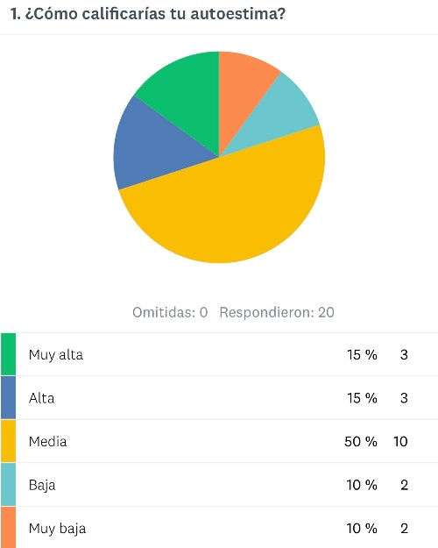

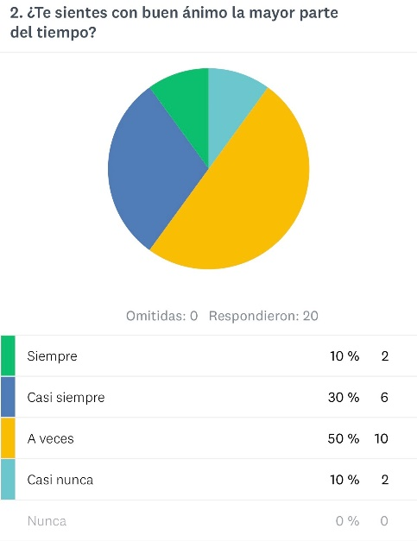

Esta pregunta ayuda a determinar cómo es el ánimo de los encuestados respecto a su vida en general, lo que nos ayuda a observar si es que hay presencia de características de la depresión. Solo el 10% de los encuestados señalaron respuestas debajo de la media.

Con la primer pregunta se buscó dar un panorama general de cómo era el autoestima de los encuestados, respecto a su propio punto de vista. La mitad de los encuestados se señaló en un estado intermedio de ánimo, un 20% señalo que estaban por debajo de la media, los restantes señalaron por arriba de la media.

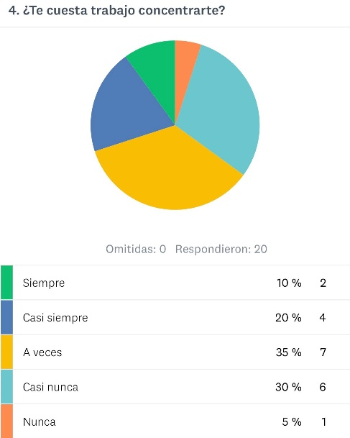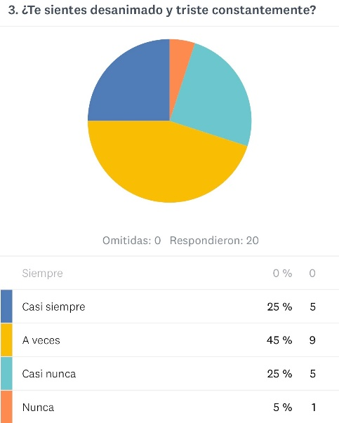

La tercer pregunta realizada, se hizo con el mismo propósito que la pregunta anterior, solamente que con esta mencionamos un sentimiento específico. Casi la mitad de los encuestados contesto que a veces, lo cual es una señal de una posible depresión.

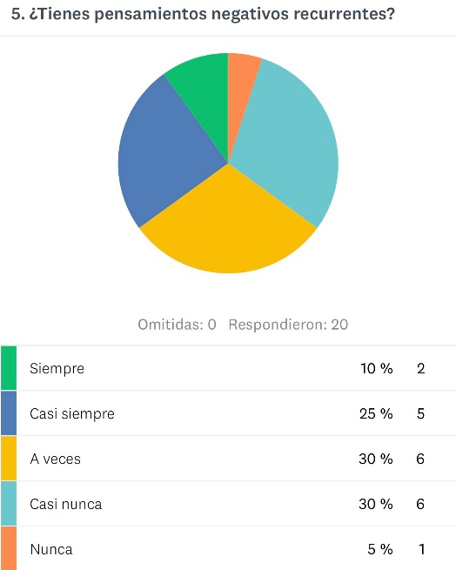

Al preguntar acerca de los pensamientos negativos, podemos notar que el 35% contesto que siempre o casi siempre. Por otro lado, otro 35% contesto que nunca o casi nunca.

**5. Discusión**

Los resultados presentados en la encuesta, a pesar de sólo representar una parte de la población del Centro Educativo Jean Piaget concuerdan con las cifras que nos muestra la OMS, ya que en ambos coincide que la minoría de la población es la que se ve afectada por este trastorno.

**6. Conclusión**

Se puede concluir gracias a la investigación realizada previamente en el trabajo, que la depresión representa un peligro para la sociedad actual y que como lo demuestran los resultados de la encuesta, hay algunas personas que a pesar de ser la minoría parecerían sufrir de depresión.

**7. Bibliografía**

* (2018). Depresión. 13 de diciembre de 2018, de Organización Mundial de la Salud Sitio web: https://www.who.int/topics/depression/es/
* Diges Jesús. (2015). Las cifras de la depresión. 13 de diciembre de 2018, de EFE Salud Sitio web: https://www.efesalud.com/las-cifras-de-la-depresion/
* (2018). Depresión (trastorno depresivo mayor). 13 de diciembre de 2018, de Mayo Clinic Sitio web: https://www.mayoclinic.org/es-es/diseases-conditions/depression/symptoms-causes/syc-20356007
* (2014). La depresión a través de los siglos. 13 de diciembre de 2018, de Obra Social de la Ciudad de Buenos Aires Sitio web: http://unidosporobsba.blogspot.com/2014/08/breve-historia-de-la-depresion.html